辽宁科技学院教务系统
实验排课 操作手册（教师端）

- 操作流程

院系进行理论学时排课（院系管理员）

实验学时排课
（授课教师）

实验室管理员审核
（实验室管理员）

教学副院长审核
（教学副院长）

二、实验排课（教师）
菜单：【我的】 > 【实验排课】
界面如下，
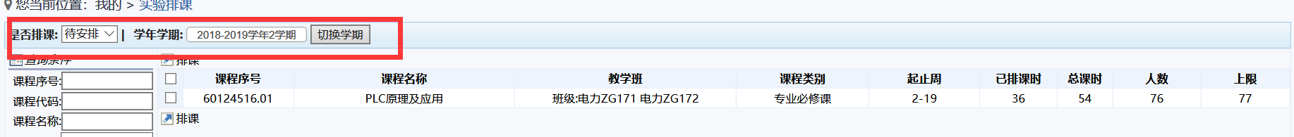
- 切换所选学期后，点击“待安排”，会显示该学期的所有实验教学任务。（若“待安排”界面缺少任务，切换“已安排”和“不安排”进行查看。找到任务后，联系院系排课人员将任务的排课状态正确修改；若仍无法找到缺少的任务，请联系教务处）
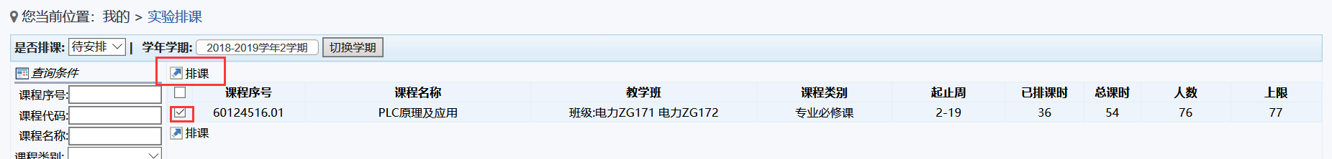
- 勾选需要排课的任务点击“排课”，进入下图界面
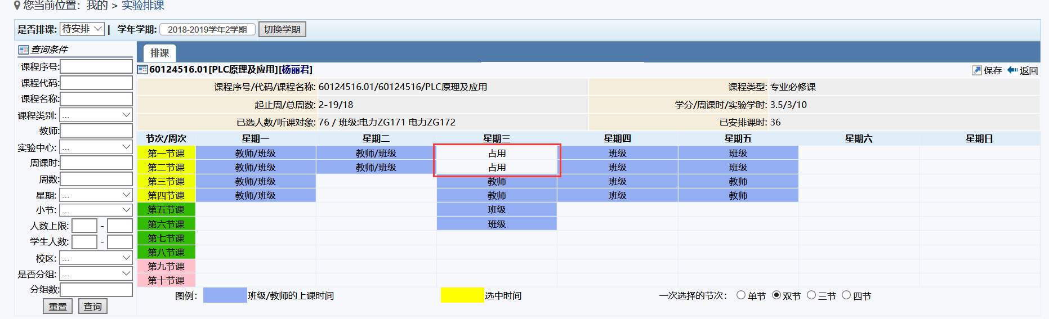
- 进入排课界面，点击需要排课的周次/节次，其中白色背景的显示占用为理论课排的周次/节次。
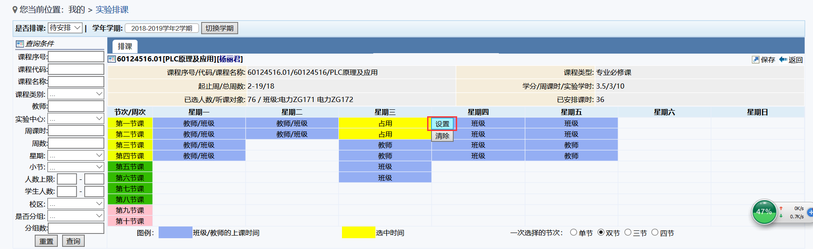
- 选中节次/周次，界面变为黄色，表示已经选中。然后点击“设置”，进入具体设置界面。
- 选中想要排课的周次，（背景变为淡蓝色表示选中）点击“批量指定按钮”，可批量设置任课老师。
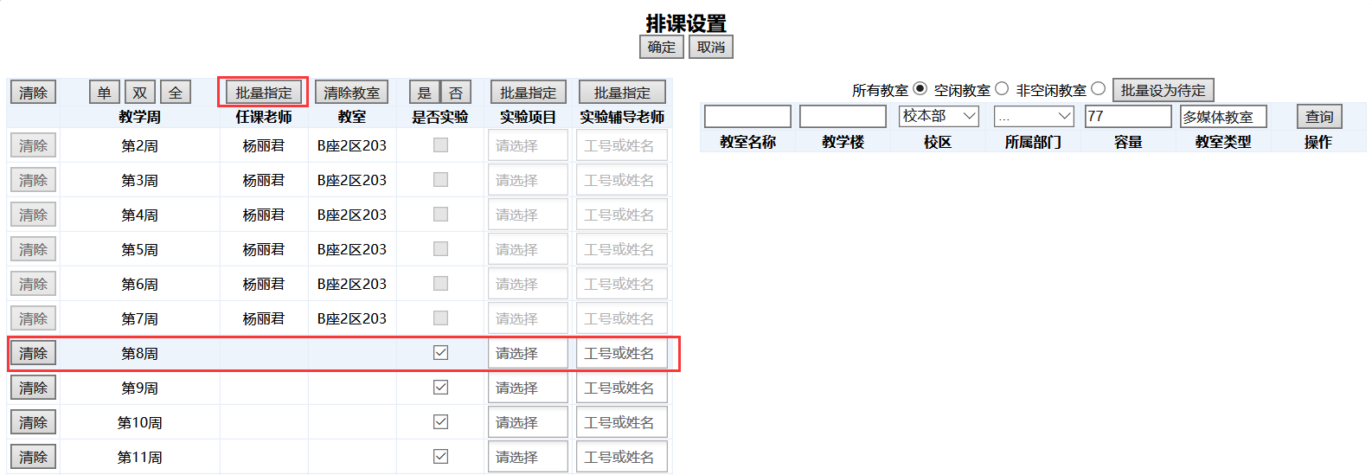
- 选中指定教师点击确定，教师指定成功。
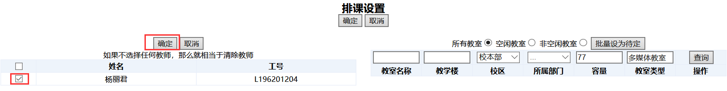

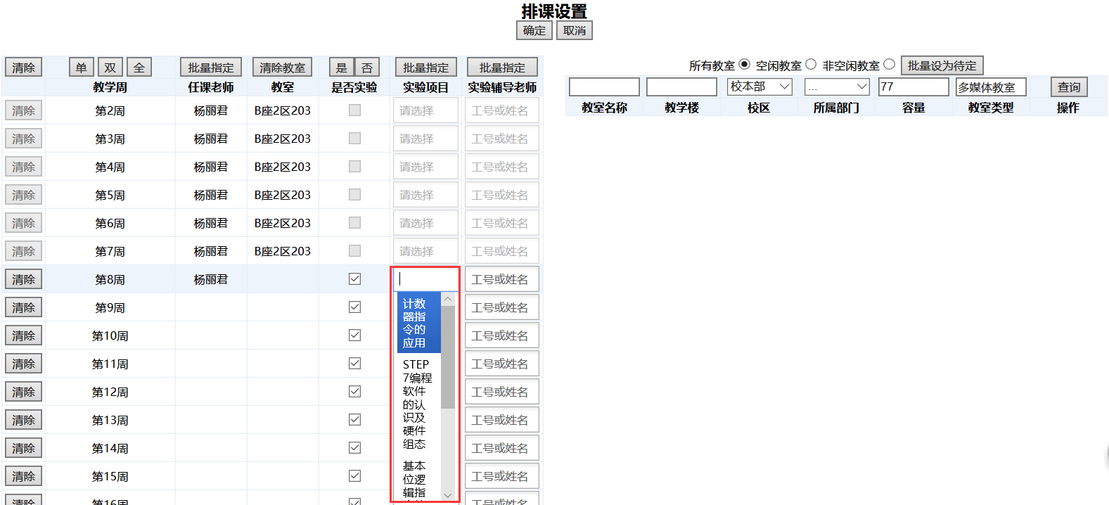

- 点击实验项目，弹出下拉框，可在下拉框内指定实验项目，此处可多选，建议指定实验项目时，按周次由下向上倒序指定（16周，15周，14周...），正序指定因浏览器原因可能造成显示不全。
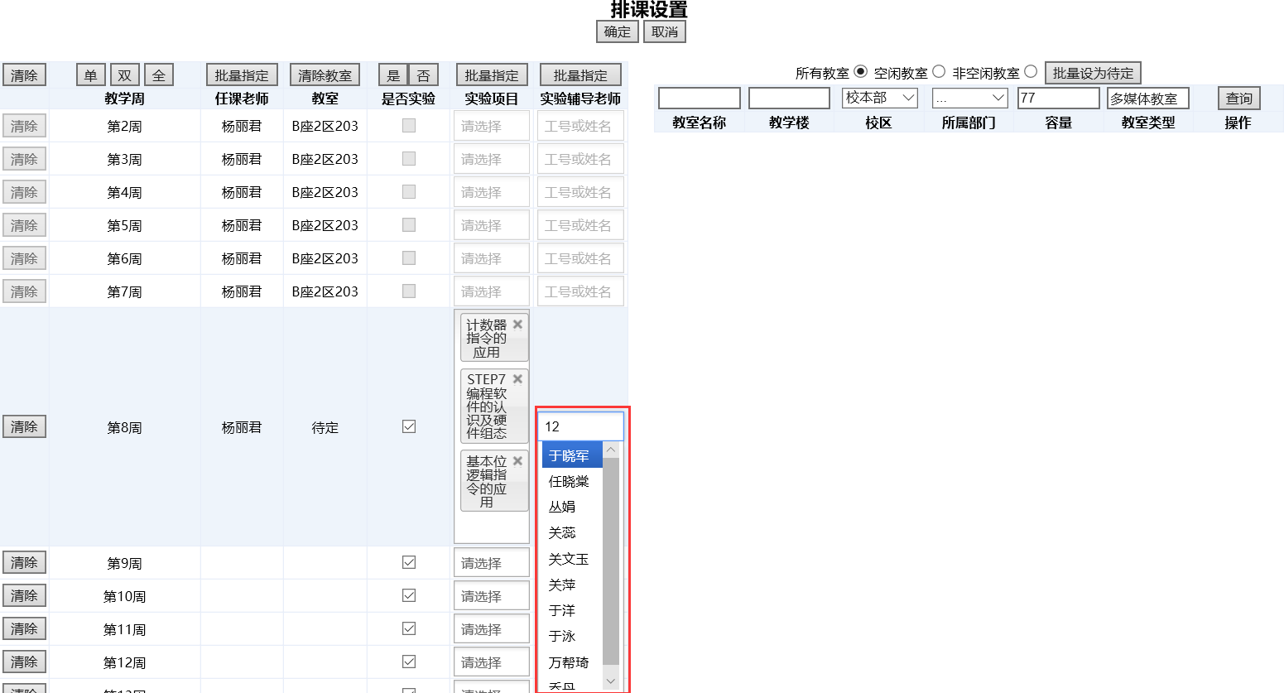
- 点击实验辅导教师，输入工号或姓名，弹出下拉框选择教师。
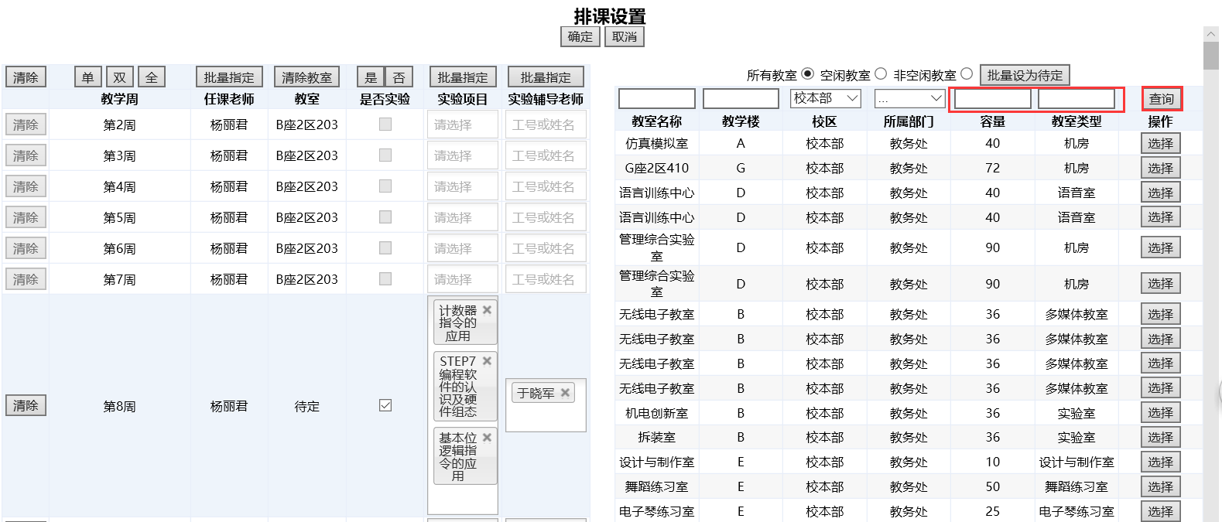
- 在界面右半部分选择教室，查询教室前需将系统默认的教室容量和教室类型清除，再点击查询。
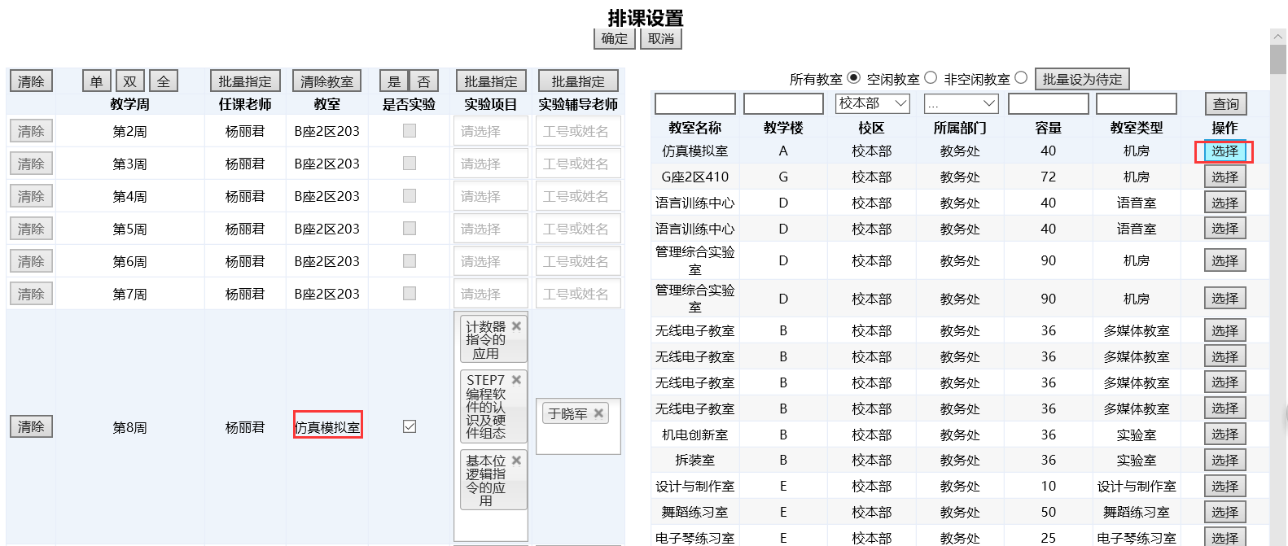
- 点击选择，教室名称在左侧排课设置中显示。
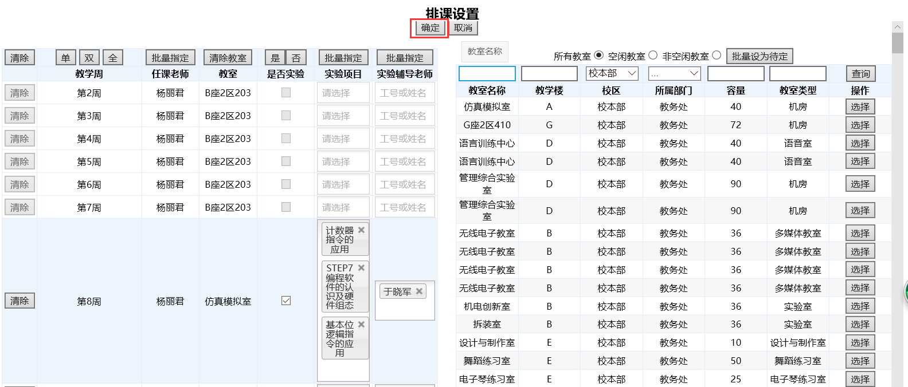
- 排课全部设置完毕后点击“确定”返回排课界面
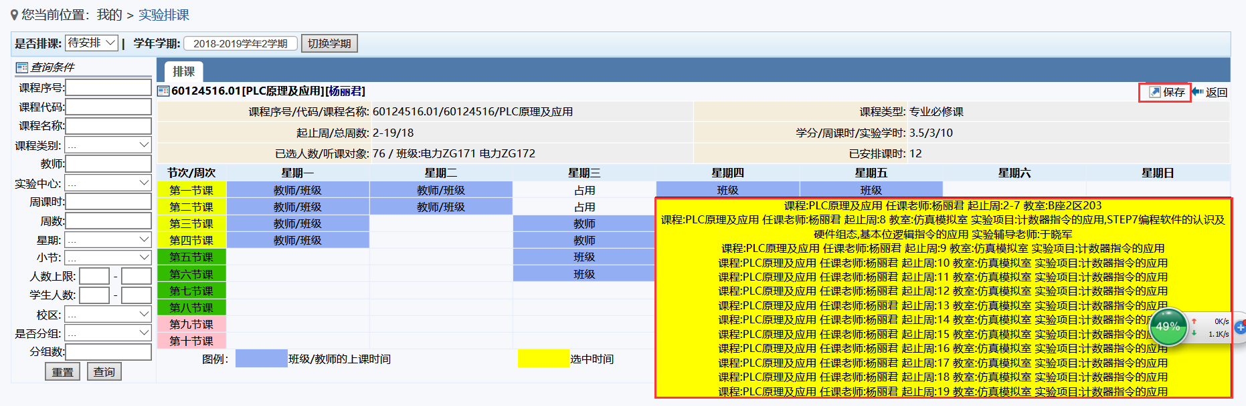
- 系统返回到排课界面后，鼠标悬停在已经排课的课程上，显示详细的实验排课信息，点击保存，系统对用户的排课信息最终保存。
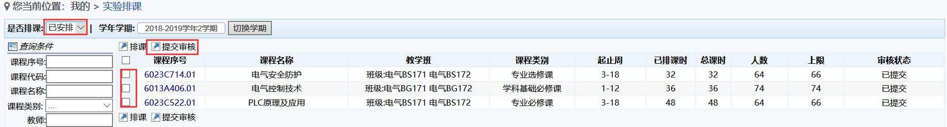
- 将该课程的全部学时排满后，任务会自动出现在“已安排”界面中，勾选任务后点击“提交审核”按钮
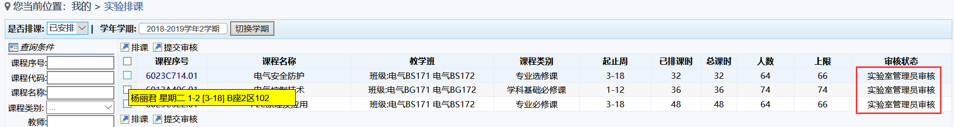
- 提交审核后审核状态变为“实验室管理员审核”，并实时显示当前该任务的审核状态，若显示为“院长审核通过”，即该任务实验排课已完成；
- 如审核不通过，在“审核状态”栏会显示哪里审核未通过，，点击可查看审核未通过原因。再次勾选任务，点击“排课”按钮，需要重新安排实验学时的排课，并再次提交审核。直至最终审核通过

